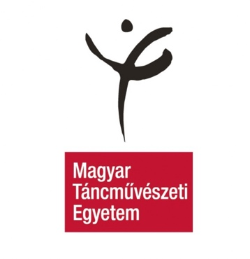

A Magyar Táncművészeti Egyetem felhívása 2020/21. tanév
2. féléves szociális ösztöndíj pályázatára

Általános tudnivalók:
Rendszeres szociális ösztöndíj a hallgató helyzete alapján, kizárólag pénzbeli támogatásként adható és a hallgató által beadott pályázat útján igényelhető. A hallgató szociális helyzete alapján egy képzési időszakra biztosított, havonta folyósított juttatás.

Pályázók köre:
Rendszeres szociális ösztöndíjban az a nappali tagozatos hallgató részesülhet, aki államilag támogatott képzési formában vesz részt.

A pályázat benyújtásának határideje:
2021. Február 25. (csütörtök) 15:30 óra
(Tanulmányi Osztály ügyfélfogadási idejének vége)
A pályázati anyagot zárt borítékban, az igénylőlap és mellékleteit papíron, aláírva a Tanulmányi osztályon Boros Barbara tanulmányi ügyintézőnek lehet leadni a fenti határidővel.

A késve beadott pályázatokat nem áll módunkban elfogadni!

Beadandó dokumentumok:
Igénylőlap, mely az MTE honlapjáról
(http://mte.eu/hallgatoknak/tanulmanyi-hirek-palyazatok/ ) letölthető és egyéb mellékletei, melyhez kapcsolódó adatkezelési tájékoztató és a szükséges mellékletek részletes leírása ugyanitt megtalálható
Egyéb tudnivalók:
A pályázati anyagokat a HÖK vezetősége bírálja el.
A nyertes pályázat a HÖK NEPTUN-ban küldött üzenetben értesíti.
A havi szociális ösztöndíjak első kifizetésének dátuma: 2021 Márciusa

Budapest,2021. Február 15.

Maurer Milán
HÖK képviselő

1145 Budapest, colombus u.87-89.
1592 Budapest Zugló 1,PF.472.
+36 1 273 3434, titkarsag@mte.eu , www.mte.eu

